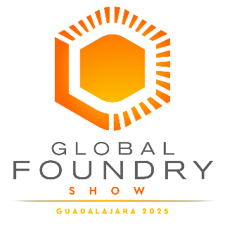
Guía de preparación de artículos para el 1er Congreso Multidisciplinario de Ingeniería “Global Foundry 2025”
El artículo no deberá exceder cinco cuartillas.
Nombre y Apellido del Autor ¹ ; Nombre y Apellido del Autor ² ;
Nombre y Apellido de Autor ^{3, *}

¹ Afiliación del primer autor
² Afiliación de los otros autores.
* Autor correspondiente: autor.correspondiente@autor.com
RESUMEN
El resumen debe describir los objetivos, metodología y las conclusiones principales del artículo en un solo párrafo. Máximo 150 palabras.
Palabras clave: 5 (cinco) palabras clave como máximo, separados por punto y coma.
ABSTRACT
The abstract should describe the objectives, the methodology, and the main conclusions of the paper in a single paragraph. Maximum words allowed 150.

INTRODUCCIÓN
La introducción debe presentar el tema del trabajo, la realidad problemática, justificación y objetivo del estudio, en ese orden y utilizando literatura científica actual como soporte.
La estructura general del manuscrito será la siguiente:
- Introducción
- Metodología
- Resultados y discusión
- Conclusiones
- Agradecimientos (opcional)
- Referencias bibliográficas
- Anexos (opcional).
- METODOLOGÍA
En esta sección se deben describir todos los materiales, procedimientos y métodos utilizados en el estudio.
2.1 Paginación
Todo el cuerpo de texto debe ser escrito en una columna, con letras tamaño 10 pt. Los subtítulos se deben escribir en minúsculas, tipo Arial Negrita, con letras tamaño 9 pt. En tales casos, el espacio entre líneas (interlineado) siempre va a ser de 12 pt.
Se pueden utilizar tablas para explicar algunas partes de la metodología. El modelo preferencial de presentación de tablas se ejemplifica en la Tabla 1.

Tabla 1. La tabla debe tener un título representativo de la información que se muestra
Encabezado 1 | Encabezado 2 |  | Encabezado 3 |  | Encabezado 4
Información 1  Información 2  Información 3  Información 4 | Valor 1  Valor 2  Valor 3  Valor 4 |  | …  …  …  … |  | …  …  …  …
Nota: Adapte de acuerdo con su conveniencia, aumente columnas, agregue filas, pero sólo deben aparecer líneas horizontales.
- Para estudios cuantitativos, no olvide incluir el análisis estadístico realizado, indicando el software utilizado, las pruebas estadísticas aplicadas y la justificación de su elección.

- RESULTADOS Y DISCUSIÓN
Esta sección debe presentar todos los resultados obtenidos, junto con la información necesaria para verificar con certeza los valores medidos y su significancia. Los resultados deben exponerse junto con la discusión, por lo que se recomienda incluir un análisis profundo, sustentado en información de la literatura.

3.1 Tablas y Figuras
Es posible el uso de tablas y figuras para una mejor comprensión de sus resultados. Las tablas siguen la misma regla indicada en la Tabla 1. Las figuras son diferentes formas de representación como mapas, gráficos, fotografías, esquemas, etc. Todas ellas son presentadas como figuras (Figura 1).
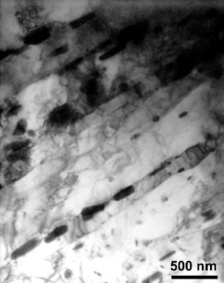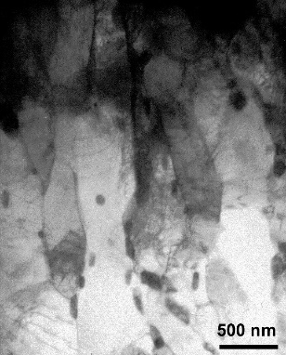
- (b)
Figura. 1. Micrografías MET de acero austenizado a 800°C
3.2 Ecuaciones
Escriba las ecuaciones utilizando el editor de fórmulas de su procesador de texto, centradas en la página. Numere las ecuaciones de forma consecutiva, colocándolas entre paréntesis en el margen derecho, como se muestra en el siguiente ejemplo.

Y = A∙X + B (1)
- CONCLUSIONES
Las conclusiones deben ser concisas y representar los aspectos más importantes encontrados en el desarrollo del trabajo reportado. Debe intentar destacar los avances científicos y/o tecnológicos y/o teóricos efectivamente realizados.

- AGRADECIMIENTOS (OPCIONAL)
En esta sección se ponen los créditos a los apoyos recibidos en el trabajo, puede agradecerse a personas, instituciones o empresas que colaboraron en forma significativa al estudio y no tienen características de autoría.
- REFERENCIAS BIBLIOGRÁFICAS
6.1 Citas dentro del texto
Las citas bibliográficas dentro del texto deberán redactarse con Estilo APA 7ma. Edición. 4

Apellido, E1.R.; Apellido, A2.N.; Apellido, A3.N. revista Ciencia y Tecnología, v. 18, n. 1, pp. xx – xx, 2023.
6.2 Referencias bibliográficas
La publicación electrónica del congreso utiliza el Estilo APA 7ma. Edición para sus referencias bibliográficas.

- Seacord, R.C. Plakosh, D., Lewis G.A. Modernizing Legacy Systems: Software Technologies, Engineering Processes, and Practices. Edit. Addison Wesley, 2023.

